Tên: Lê Gia Khánh
MSSV: 22691311
Giao diện
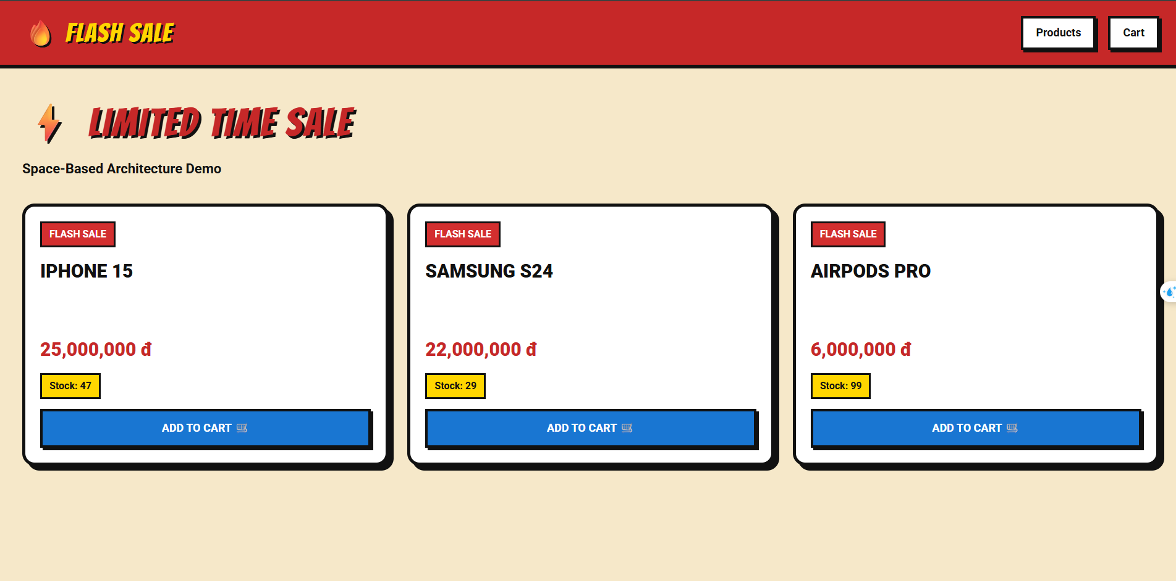
Khi ấn add to cart thì sẽ thông báo add thành công và hiển thị sản phẩm bên cart
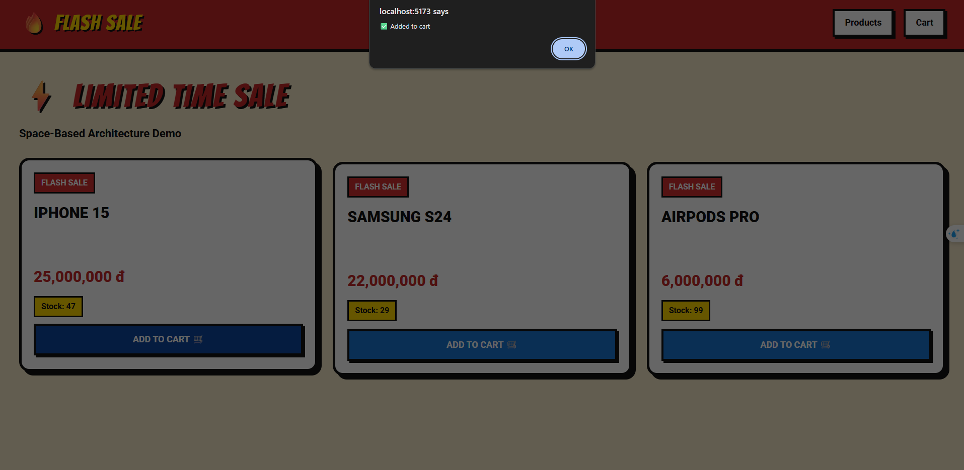
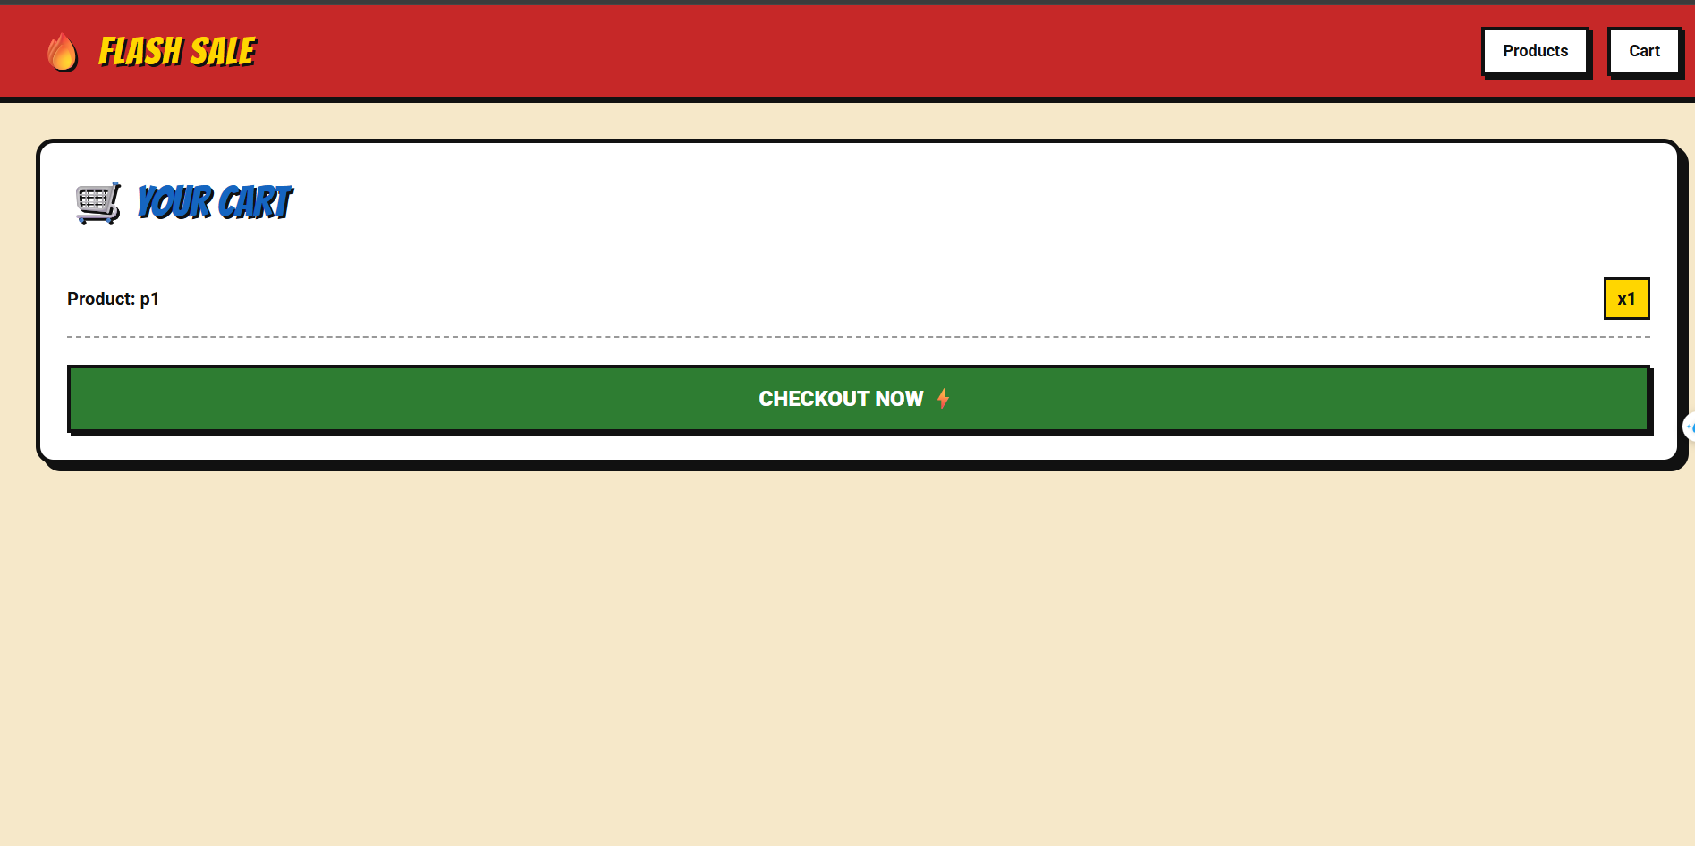
Khi bấm checkout thì sẽ hiện thông báo checkout thành công và trừ stock
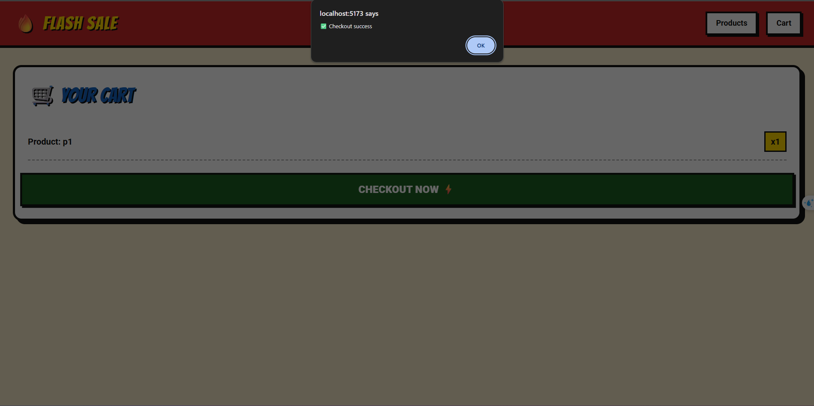
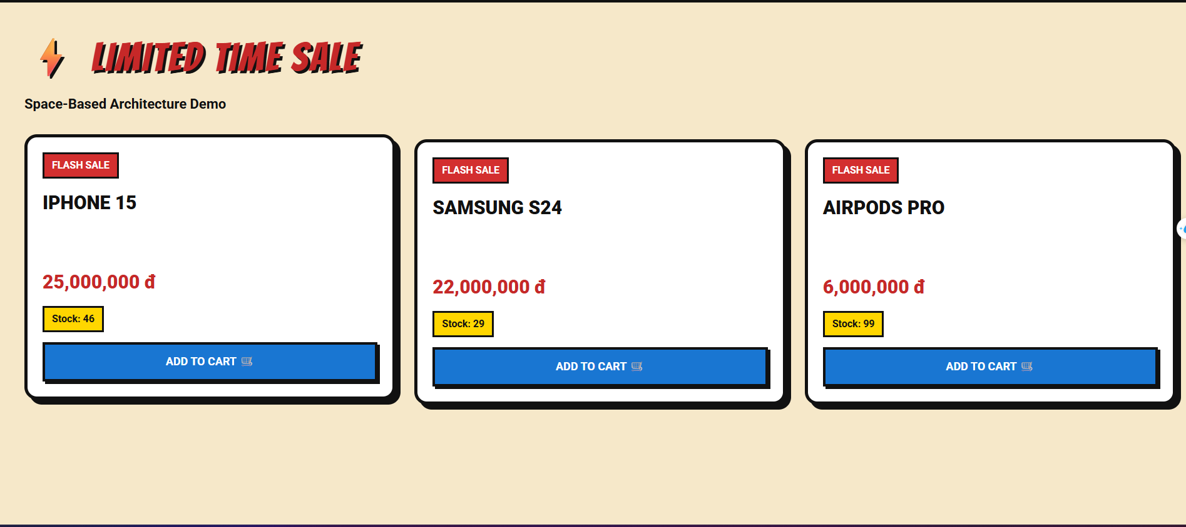
Redis
